Pressemitteilung
Start der Initiative: Wald nützen – Klima schützen
Klimafitte Wälder durch richtige Bewirtschaftung, Information und Partnerwahl

(Eisenstadt, 17.11.2017) Die Waldbesitzerinnen und Waldbesitzer haben es wesentlich in der Hand, wie ihr Wald mit den großen Herausforderungen des Klimawandels zurechtkommt. Die Initiative „Wald nützen = Klima schützen“ hat besonders die Aufklärung sogenannter hofferner Waldbesitzerinnen und Waldbesitzer zum Ziel. Denn ein nachhaltig genutzter und gepflegter Wald ist stabil und klimafit. Die Initiative von BFW (Bundesforschungszentrum für Wald), des Vereins wald.zeit Österreich und der Kooperationsplattform FHP (Forst Holz Papier) wurde im Rahmen der Österreichischen Holzgespräche in Eisenstadt gestartet und ist Teil der Kampagne „Holz verwenden ist gut für das Klima – Wir machen unseren Wald klimafit“ von Bundesminister Andrä Rupprechter. ****
Die Initiative:
- Aufruf zur Unterstützung der Bewusstseinskampagne
Für die Initiative wurde ein Keyvisual geschaffen, das als Leitmotiv wirken soll. Opinionleader aus allen Fachbereichen werden eingeladen, diese Initiative zu unterstützen. Der Wald ist einer der Hauptbetroffenen des Klimawandels, aber auch maßgeblich Teil der Lösung. Durch eine gezielte und nachhaltige Bewirtschaftung wird der Wald stabiler und klimafitter und ist ein wichtiger Speicher des schädlichen Treibhausgases CO₂. „Das Bewusstsein dafür soll bei allen Waldbesitzerinnen und Waldbesitzer geschärft werden, besonders aber bei den sogenannten hoffernen Waldeigentümerinnen und Waldeigentümern, denen oft der unmittelbare Bezug zu ihrem Besitz sowie das nötige Know-how fehlen“, betont Rudolf ROSENSTATTER, Chairman of the Board der Kooperationsplattform FHP.

- Teilnahme am Kurs- und Exkursionsangebot
Der zweite Teil der Initiative besteht in einem Kursangebot des Bundesforschungszentrums für Wald (BFW). Auf den zahlreichen forstlichen Versuchsflächen in Österreich zeigen Wissenschaftlerinnen und Wissenschaftler auf, wie sich der Wald durch unterschiedliche Bewirtschaftungsformen entwickelt hat und was diese gezielten und professionellen Maßnahmen bewirken. In Exkursionen, die es für forstliche Laien wie Profis gibt, können sich Waldbesitzerinnen und -besitzer einen ersten Eindruck verschaffen, welche Maßnahmen im eigenen Wald eventuell notwendig wären. „Holen Sie sich Rat von Expertinnen und Experten, um Ihren Wald klimafit zu machen“ sagte Dr. Peter MAYER, Leiter des BFW.

Und so sieht ein Exkursionstag aus:
Nach einem Theorie-Teil im Seminarraum geht es hinaus in den Wald zu praktischen Übungen. Die Expertinnen und Experten beantworten Fragen und geben Feedback. In den Kursunterlagen können die wichtigsten Tipps dann später noch nachgelesen werden. Die Kurse gibt es für Waldbesitzerinnen und Waldbesitzer, die ihr Wissen auffrischen wollen, aber auch für absolute Neueinsteiger. Die ausgewählten Flächen im Wald sind eben und gut begeh- und erreichbar. Die Kurse können je nach Gruppe individuell gestaltet werden. Außerdem ist durch ein touristisches Begleitprogramm für alle Mitglieder der Familie ein
abwechslungsreicher und spannender Tag vorprogrammiert. Für Kursteilnehmerinnen und Kursteilnehmer mit AMA-Betriebsnummer ist die Fachexkursion sogar kostenfrei.

- Die richtige „Partnerwahl“
Wer seinen Wald nicht selber bewirtschaften kann oder möchte, soll über diese (und auch andere) Initiativen den fachlich richtigen Partner für die notwendigen Maßnahmen finden.
Es sind beispielsweise die Waldverbände in Österreich, der Maschinenring, die gewerblichen Forstunternehmer, die Dienstleistungen für die Waldbesitzerinnen und Waldbesitzer anbieten. „Diese ´Partnerwahl´ beginnt mit einer ersten gemeinsamen Waldbegehung. Dabei kann man sich kennenlernen und konkrete Vorstellungen austauschen. Danach wird gemeinsam ein individuelles Ziel- und Leistungspaket erarbeitet. Alle Abstufungen sind dabei möglich: von der reinen Beratung über eine erste praktische Maßnahme im Wald bis zum gesamten Holzverkauf“, erläutert Hermine HACKL, Geschäftsführerin des Vereins wald.zeit.

Die Zusammenarbeit mit Forstprofis hat viele Vorteile:
- Man kann sicher sein, dass die notwendigen Arbeiten für einen klimafitten Wald professionell und verlässlich erledigt werden. Was zu tun ist, regelt in Österreich u.a. das Forstgesetz, das übrigens zu den strengsten der Welt gehört.
- Durch verbesserte Logistik, optimalen Personaleinsatz und gemeinsame Vermarktung werden auch höhere Deckungsbeiträge erzielt.
- Durch gekonnte Pflege im Sinne des Klimaschutzes erfährt aber auch der Wald selbst eine deutliche Wertsteigerung.
- Apropos: eine gekonnte und schonende Pflege der Wälder ist in unserer Kulturlandschaft seit Jahrhunderten gelebte Praxis.
- Ein klimafitter Wald ist auch ein Wald, der dem Klimawandel besser standhält und der gegen Schädlinge widerstandfähiger ist.
- Durch die Speicherung von CO₂ trägt der Wald und die daraus entstehenden langlebigen Holzprodukte zum aktiven Klimaschutz bei.
- Besonders bedeutend ist die Rolle des klimafitten Waldes und des Rohstoffs Holz als Ersatz für CO₂ intensive Baustoffe.
- Den Wald zu nützen bedeutet also auch, das Klima zu schützen.
- Jeder nachhaltig geerntete Festmeter ist außerdem ein wertvoller Beitrag zur gesamten Volkswirtschaft. Immerhin ist der Forst- und Holzsektor in Österreich der zweitwichtigste Wirtschaftsfaktor und Arbeitgeber für mehr als 300.000 Menschen.

Weitere Infos und Kurzfilme dazu unter: www.wald-im-klimawandel.at
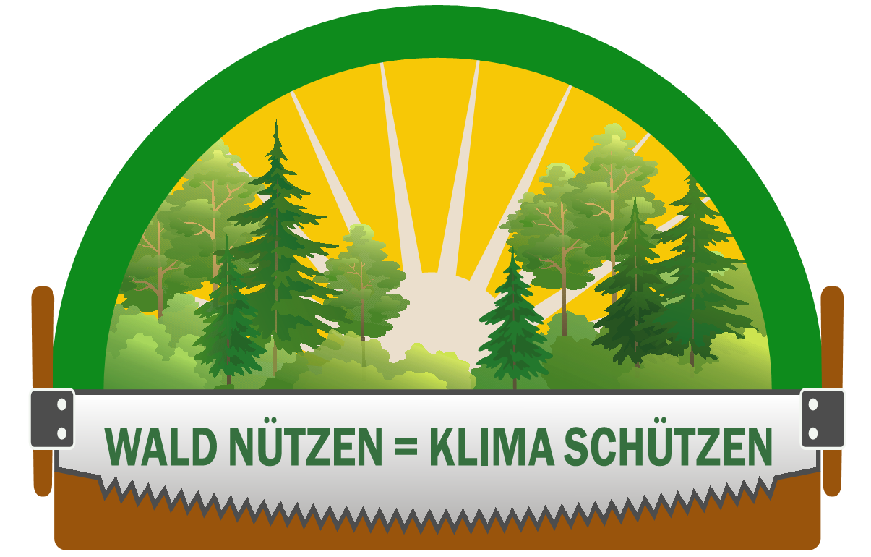

Rückfragehinweis:
- BFW, Christian Lackner, 0664/841702, christian.lackner@bfw.gv.at,
- FHP, Hermine Hackl, 0664/85 99 409, hackl@forstholzpapier.at

